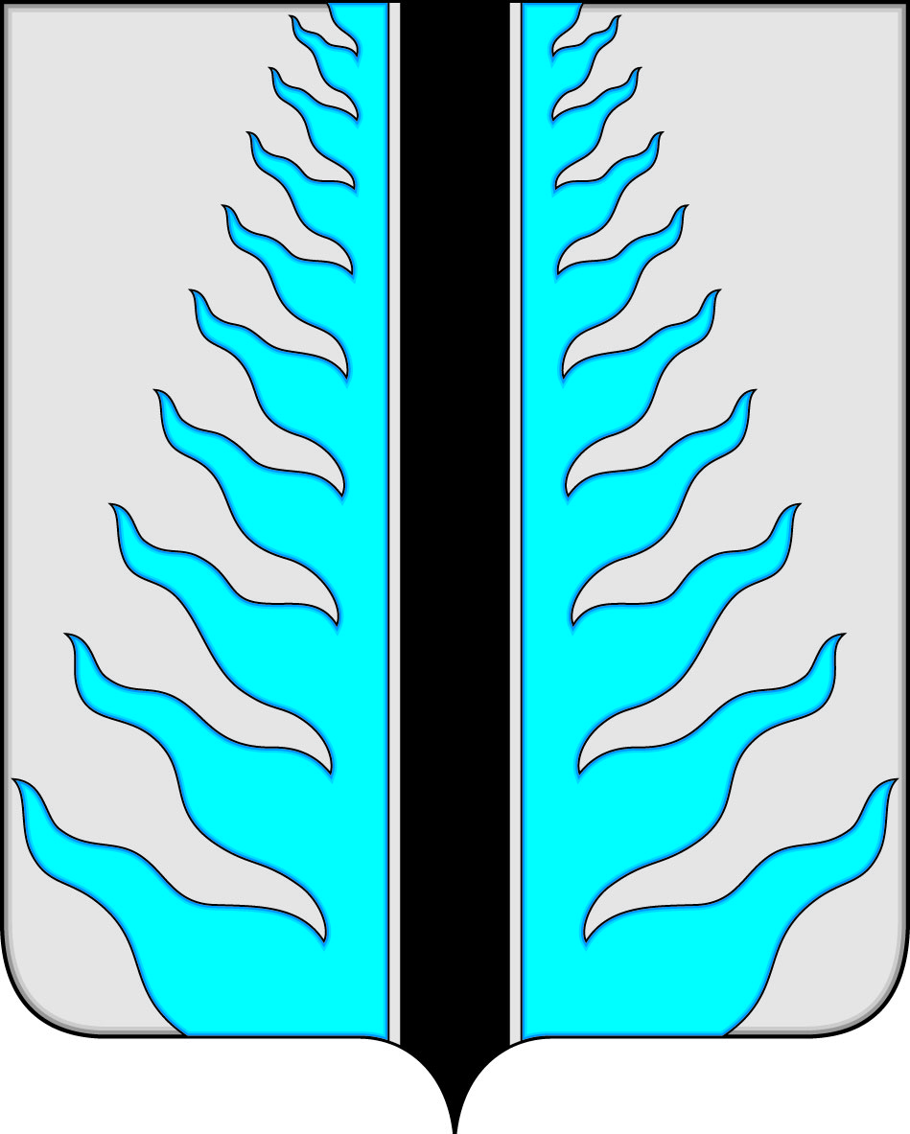

НИЖНЕОДЕССКИЙ
ВЕСТНИК

Совета и Администрации
городского поселения «Нижний Одес»

№ 1 (160)
октябрь 2016 год
пгт. Нижний Одес

КЫВКÖРТÖД

РЕШЕНИЕ

29 сентября 2016 года № 1
I заседания Совета
городского поселения «Нижний Одес» четвертого созыва

Об избрании главы городского поселения
«Нижний Одес» - председателя Совета поселения

В соответствии со ст. 27 Устава муниципального образования городского поселения «Нижний Одес», ст. 2 Регламента Совета городского поселения «Нижний Одес»

Совет городского поселения «Нижний Одес» решил:

1. Избрать главой городского поселения «Нижний Одес» - председателем Совета поселения Чистову Надежду Петровну.
2. Глава городского поселения «Нижний Одес» - председатель Совета поселения осуществляет свои полномочия на непостоянной основе.
3. Настоящее решение вступает в силу со дня его принятия и подлежит официальному опубликованию в информационном бюллетене «Нижнеодесский Вестник».

Председательствующий заседания Шиляева А.И.

___________________________________________________________________________________________________________________________

КЫВКÖРТÖД

РЕШЕНИЕ

29 сентября 2016 года № 2
I заседания Совета
городского поселения «Нижний Одес» четвертого созыва

Об избрании заместителя председателя Совета
городского поселения «Нижний Одес»

В соответствии со ст. 27 Устава муниципального образования городского поселения «Нижний Одес», ст. 3 Регламента Совета городского поселения «Нижний Одес»

Совет городского поселения «Нижний Одес» решил:

1. Избрать заместителем председателя Совета городского поселения «Нижний Одес» Налимова Андрея Владимировича.
2. Заместитель председателя Совета городского поселения «Нижний Одес» осуществляет свои полномочия на непостоянной основе.
3. Настоящее решение вступает в силу со дня его принятия и подлежит официальному опубликованию в информационном бюллетене «Нижнеодесский Вестник».

Глава городского поселения «Нижний Одес» - Чистова Н.П.
председатель Совета поселения

КЫВКÖРТÖД

РЕШЕНИЕ

29 сентября 2016 года № 3
I заседания Совета
городского поселения «Нижний Одес» четвертого созыва

О регистрации депутатской группы партии
«Единая Россия» в Совете городского поселения «Нижний Одес»

В соответствии со ст. 7 Регламента Совета городского поселения «Нижний Одес»
Совет городского поселения «Нижний Одес» решил:

1. Зарегистрировать в Совете городского поселения «Нижний Одес» депутатскую группу партии «Единая Россия» в следующем составе:
- Липина Елена Вадимовна
- Мальцев Игорь Николаевич
- Ларин Александр Иванович
- Свитличная Мария Руслановна
- Налимов Андрей Владимирович
- Попов Александр Валентинович
- Тарханов Андрей Владимирович
- Шиляева Алина Ивановна
- Маслова Светлана Ильинична
- Чистова Надежда Петровна
- Аксенов Юрий Сергеевич
- Лимонова Ирина Геннадьевна
- Волков Денис Вячеславович

2. Настоящее решение вступает в силу со дня его принятия и подлежит официальному опубликованию в информационном бюллетене «Нижнеодесский Вестник».
Глава городского поселения «Нижний Одес» - Н.П.Чистова
председатель Совета поселения

КЫВКÖРТÖД

РЕШЕНИЕ
29 сентября 2016 года № 4
I заседания Совета
городского поселения «Нижний Одес» четвертого созыва

О постоянных комиссиях Совета
городского поселения «Нижний Одес»

Рассмотрев предложения депутатов Совета городского поселения «Нижний Одес»,
Совет городского поселения «Нижний Одес» решил:

1. Избрать постоянную комиссию по экономическим вопросам в следующем составе:
Шиляева Алина Ивановна, депутат от избирательного округа № 3;
Волков Денис Вячеславович, депутат от избирательного округа № 1;
Чистова Надежда Петровна, депутат от избирательного округа № 2;
Липина Елена Вадимовна, депутат от избирательного округа № 1;
Ларин Александр Иванович, депутат от избирательного округа № 2.

2. Избрать постоянную комиссию по городскому хозяйству в следующем составе:
Мальцев Игорь Николаевич, депутат от избирательного округа № 1;
Лигарева Мария Алексеевна, депутат от избирательного округа № 3;
Попов Александр Валентинович, депутат от избирательного округа № 1;
Маслова Светлана Ильинична, депутат от избирательного округа № 3;
Тарханов Андрей Владимирович, депутат от избирательного округа № 3.

3. Избрать постоянную комиссию по социальным вопросам в следующем составе:
Лимоновна Ирина Геннадьевна, депутат от избирательного округа № 3;
Свитличная Мария Руслановна, депутат от избирательного округа № 1;
Аксенов Юрий Сергеевич, депутат от избирательного округа № 2;
Кожинов Евгений Александрович, депутат от избирательного округа № 2;
Налимов Андрей Владимирович, депутат от избирательного округа № 2.
4. Настоящее решение вступает в силу со дня его принятия и подлежит официальному опубликованию в информационном бюллетене «Нижнеодесский Вестник».

Глава городского поселения «Нижний Одес» - Н.П.Чистова
председатель Совета поселения

КЫВКÖРТÖД

РЕШЕНИЕ

29 сентября 2016 года № 5
I заседания Совета
городского поселения «Нижний Одес» четвертого созыва

О председателях постоянных комиссий
Совета городского поселения «Нижний Одес»

Рассмотрев предложения депутатов Совета городского поселения «Нижний Одес»,

Совет городского поселения «Нижний Одес» решил:

1. Избрать председателем постоянной комиссии по экономическим вопросам Шиляеву Алину Ивановну, депутата Совета городского поселения «Нижний Одес» от избирательного округа № 3.
2. Избрать председателем постоянной комиссии по городскому хозяйству Мальцева Игоря Николаевича, депутата Совета городского поселения «Нижний Одес» от избирательного округа № 1.
3. Избрать председателем постоянной комиссии по социальным вопросам Лимонову Ирину Геннадьевну, депутата Совета городского поселения «Нижний Одес»» от избирательного округа № 3.
4. Настоящее решение вступает в силу со дня его принятия и подлежит официальному опубликованию в информационном бюллетене «Нижнеодесский Вестник».

Глава городского поселения «Нижний Одес» - Н.П.Чистова
председатель Совета поселения
КЫВКÖРТÖД

РЕШЕНИЕ

29 сентября 2016 года № 6
I заседания Совета
городского поселения «Нижний Одес» четвертого созыва

О внесении изменений в решение Совета городского поселения «Нижний Одес» от 12.09.2016 № XLV-179 «О проведении конкурса на замещение должности руководителя администрации городского поселения «Нижний Одес».

В соответствии со ст.37 Федерального закона от 06.10.2003 г. N 131-ФЗ «Об общих принципах организации местного самоуправления в Российской Федерации», ст. 37 Устава муниципального образования городского поселения «Нижний Одес»

Совет городского поселения «Нижний Одес» решил:

1. Внести в п.2 решения Совета городского поселения «Нижний Одес» от 12.09.2016 № XLV-179 «О проведении конкурса на замещение должности руководителя администрации городского поселения «Нижний Одес» следующие изменения:

Слова: «- Шиляева Алина Ивановна – глава городского поселения «Нижний Одес» - председатель Совета поселения (председатель комиссии)» заменить словами : «- Чистова Надежда Петровна- глава городского поселения «Нижний Одес» - председатель Совета поселения (председатель комиссии)».
2. Настоящее решение вступает в силу со дня официального опубликования в информационном бюллетене «Нижнеодесский Вестник».

Глава городского поселения «Нижний Одес» - Н.П.Чистова

председатель Совета поселения

КЫВКÖРТÖД

РЕШЕНИЕ

05 октября 2016 года № II – 7

О назначении руководителя администрации муниципального образования городского поселения «Нижний Одес»

В соответствии с Федеральным законом от 06.10.2003 N 131-ФЗ «Об общих принципах организации местного самоуправления в Российской Федерации», Уставом муниципального образования городского поселения «Нижний Одес», Положением о порядке проведения конкурса на замещение должности руководителя администрации городского поселения «Нижний Одес», утвержденным решением Совета городского поселения «Нижний Одес» от 12.09.2016 г. № XLV-179, решением конкурсной комиссии на замещение должности руководителя администрации городского поселения «Нижний Одес» от 03.10.2016 г.
Совет городского поселения «Нижний Одес» решил:
1. Назначить руководителем администрации городского поселения «Нижний Одес» Аксенова Юрия Сергеевича.
2. Поручить Главе городского поселения «Нижний Одес» - председателю Совета поселения заключить контракт с руководителем администрации городского поселения «Нижний Одес» с 17.10.2016 года на срок определенный Уставом муниципального образования городского поселения «Нижний Одес».
3. Настоящее решение вступает в силу со дня его принятия и подлежит официальному опубликованию в информационном бюллетене «Нижнеодесский Вестник».

Глава городского поселения «Нижний Одес» - Н.П.Чистова
председатель Совета поселения
КЫВКÖРТÖД

РЕШЕНИЕ

5 октября 2016 года № II-8

О досрочном прекращении полномочий депутата Совета муниципального образования городского поселения «Нижний Одес» Аксенова Ю.С.

В соответствии с частью 10 статьи 40 Федерального закона от 06 октября 2003 года № 131-ФЗ «Об общих принципах организации местного самоуправления в Российской Федерации», статьи 33 Устава муниципального образования городского поселения «Нижний Одес» и на основании личного заявления депутата Совета муниципального образования городского поселения «Нижний Одес» Аксенова Ю.С. от 5 октября 2016 года

Совет городского поселения «Нижний Одес» решил:

1. Считать полномочия депутата Совета муниципального образования городского поселения «Нижний Одес» от избирательного округа № 2 Аксенова Юрия Сергеевича прекращенными с 06 октября 2016 года.
2. Настоящее решение вступает в силу со дня его принятия и подлежит официальному опубликованию в информационном бюллетене «Нижнеодесский Вестник».

Глава городского поселения «Нижний Одес» -
председатель Совета поселения Н.П.Чистова

КЫВКÖРТÖД

РЕШЕНИЕ

05 октября 2016 года № II – 9

О внесении изменений в решение Совета городского поселения «Нижний Одес» от 28 марта 2014 года №XVIII – 74 «Об уполномоченном органе на осуществление функций по определению поставщиков (подрядчиков, исполнителей) для заказчиков, финансируемых за счет средств бюджета муниципального образования городского поселения «Нижний Одес»

В целях повышения эффективности расходования средств бюджета городского поселения «Нижний Одес», обеспечения гласности и прозрачности осуществления закупок товаров, работ, услуг для нужд муниципального образования городского поселения «Нижний Одес», предотвращения коррупции и других злоупотреблений в сфере таких закупок, в соответствии с частью 5 пункта 2 статьи 26 Федерального закона от 05.04.2013 N 44-ФЗ «О контрактной системе в сфере закупок товаров, работ, услуг для обеспечения государственных и муниципальных нужд»

Совет городского поселения «Нижний Одес» решил:

1. Внести в Решение Совета городского поселения «Нижний Одес» от 28 марта 2014 года №XVIII – 74 «Об уполномоченном органе на осуществление функций по определению поставщиков (подрядчиков, исполнителей) для заказчиков, финансируемых за счет средств бюджета муниципального образования городского поселения «Нижний Одес» следующие изменения:
1.1. Пункт 2 изложить в следующей редакции:
«2. Наделить администрацию муниципального образования городского поселения «Нижний Одес» полномочиями на определение поставщиков (подрядчиков, исполнителей) для соответствующих заказчиков»;
2. Настоящее решение вступает в силу со дня его принятия и подлежит официальному опубликованию в информационном бюллетене «Нижнеодесский Вестник».

Глава городского поселения «Нижний Одес» - Н.П.Чистова
председатель Совета поселения

Рекомендации публичных слушаний:
1) по проекту планировки территории и проекту межевания по объекту: «Оснащение ИТСО объектов ООО «Газпром трансгаз Ухта»;
2) О внесении изменений в Правила землепользования и застройки муниципального образования городского поселения «Нижний Одес» от 08.02.2010 №XX-94.

5 октября 2016 года
Обменявшись мнениями, решили:
1) направить материалы исполняющему обязанности руководителя городского поселения «Нижний Одес» для утверждения по проекту планировки территории и проекту межевания по объекту: «Оснащение ИТСО объектов ООО «Газпром трансгаз Ухта»;
Рекомендовать ДОАО «Газпроектинжиниринг» найти более эффективный способ прокладки кабеля, нежели траншейный способ экскаватором.

2) одобрить и рекомендовать к утверждению на заседании Совета депутатов ГП «Нижний Одес» проект решения «О внесении изменений в Правила землепользования и застройки муниципального образования городского поселения «Нижний Одес» от 08.02.2010 №XX-94.»

Глава городского поселения «Нижний Одес» -
председатель Совета поселения Н.П.Чистова

Информационный бюллетень Совета и администрации ГП «Нижний Одес» | Телефон редакции:: 2-47-66 | Адрес редакции:169523, Республика Коми,  пос. Нижний Одес,  пл. Ленина 3 | Тираж 200 экз.  Распространяется бесплатно | Подписано в печать  10.10.2016 Г.

